Приложение 2 к постановлению администрации
муниципального образования
Туапсинский муниципальный округ Краснодарского края
от____22.10.2025____ №___2880___

 ПРОЕКТ

СОВЕТ МУНИЦИПАЛЬНОГО ОБРАЗОВАНИЯ
ТУАПСИНСКИЙ МУНИЦИПАЛЬНЫЙ ОКРУГ
КРАСНОДАРСКОГО КРАЯ
СЕССИЯ – __

РЕШЕНИЕ
от _______________ № _______________
г. Туапсе

О внесении изменения в решение Совета муниципального образования Туапсинский район от 28 марта 2014 г. № 91 «Об утверждении правил землепользования и застройки Новомихайловского городского поселения Туапсинского района Краснодарского края»

В соответствии с Градостроительным кодексом Российской Федерации, Законом Краснодарского края от 21 июля 2008 г. № 1540-КЗ «Градостроительный кодекс Краснодарского края», иными нормативными правовыми актами Российской Федерации, Законом Краснодарского края
от 8 февраля 2024 г. № 5070-КЗ «О преобразовании поселений, входящих
в состав муниципального образования Туапсинский район, путем
их объединения и о наделении вновь образованного муниципального образования статусом муниципального округа», решением Совета муниципального образования Туапсинский муниципальный округ Краснодарского края от 20 декабря 2024 г. № 117 «О правопреемстве администрации муниципального образования Туапсинский муниципальный округ Краснодарского края», Уставом Туапсинского муниципального округа, на основании заявлений Бедикян Р.А., Морозова Ю.Н., заключения о результатах общественных обсуждений в сфере градостроительной деятельности Совет муниципального образования Туапсинский муниципальный округ Краснодарского края р е ш и л:
- Внести статью 9 П2 «Зона транспортной инфраструктуры и придорожного сервиса» части 2 «Градостроительный регламент» тома II «Градостроительный регламент» правил землепользования и застройки Новомихайловского городского поселения Туапсинского района Краснодарского края, утвержденных решением Совета муниципального образования Туапсинский район от 28 марта 2014 г. № 91 «Об утверждении правил землепользования и застройки Новомихайловского городского поселения Туапсинского района» изменения, дополнив условно разрешенные виды и параметры использования земельных участков и объектов капитального строительства видом разрешенного использования земельных участков и объектов капитального строительства - «Склад (6.9)».
- Внести в приложение к решению Совета муниципального образования Туапсинский район от 28 марта 2014 г. № 91 «Об утверждении правил землепользования и застройки Новомихайловского городского поселения Туапсинского района Краснодарского края» следующее изменение:
- статью 1 «Карта градостроительного зонирования с указанием зон действия ограничений по условиям охраны объектов культурного наследия и зон действия ограничений по санитарно-гигиеническим условиям» части 1 «Картографические документы» тома 2 «Градостроительные регламенты» Правил землепользования и застройки Новомихайловского городского поселения Туапсинского района Краснодарского края, изложить в новой редакции согласно приложению 1 к настоящему решению.
- Обозначить сведения об испрашиваемом земельном участке с кадастровым номером 23:33:0805002:475, расположенном по адресу: Краснодарский край, Туапсинский район, с. Ольгинка, ул. Заречная, № 22 б, согласно приложению 2 к настоящему решению.
- Опубликовать настоящее решение в средстве массовой информации – газете (сетевом издании) «Туапсинские вести».
- Разместить настоящее решение на официальных сайтах Совета и администрации муниципального образования Туапсинский муниципальный округ Краснодарского края в информационно-телекоммуникационной сети «Интернет».
- Отделу обеспечения градостроительной деятельности управления архитектуры и градостроительства администрации Туапсинского муниципального округа (Семененко Д.Ю.) разместить настоящее решение в государственной информационной системе обеспечения градостроительной деятельности Краснодарского края.
- Контроль за выполнением настоящего решения возложить на комитет Совета муниципального образования Туапсинский муниципальный округ Краснодарского края по вопросам имущественных и земельных отношений, промышленности, строительства, ЖКХ, ТЭК, транспорта и дорожного хозяйства, связи.
- Настоящее решение вступает в силу со дня его официального опубликования.

Глава
Туапсинского муниципального округа С.А. Бойко

Председатель Совета
муниципального образования
Туапсинский муниципальный округ
Краснодарского края П.М. Кихтенко

Начальник управления архитектуры
и градостроительства – главный
архитектор администрации
Туапсинского муниципального округа М.В. Воронков

Приложение 1 к решению Совета
муниципального образования
Туапсинский муниципальный округ
Краснодарского края
от_____________ №_____________

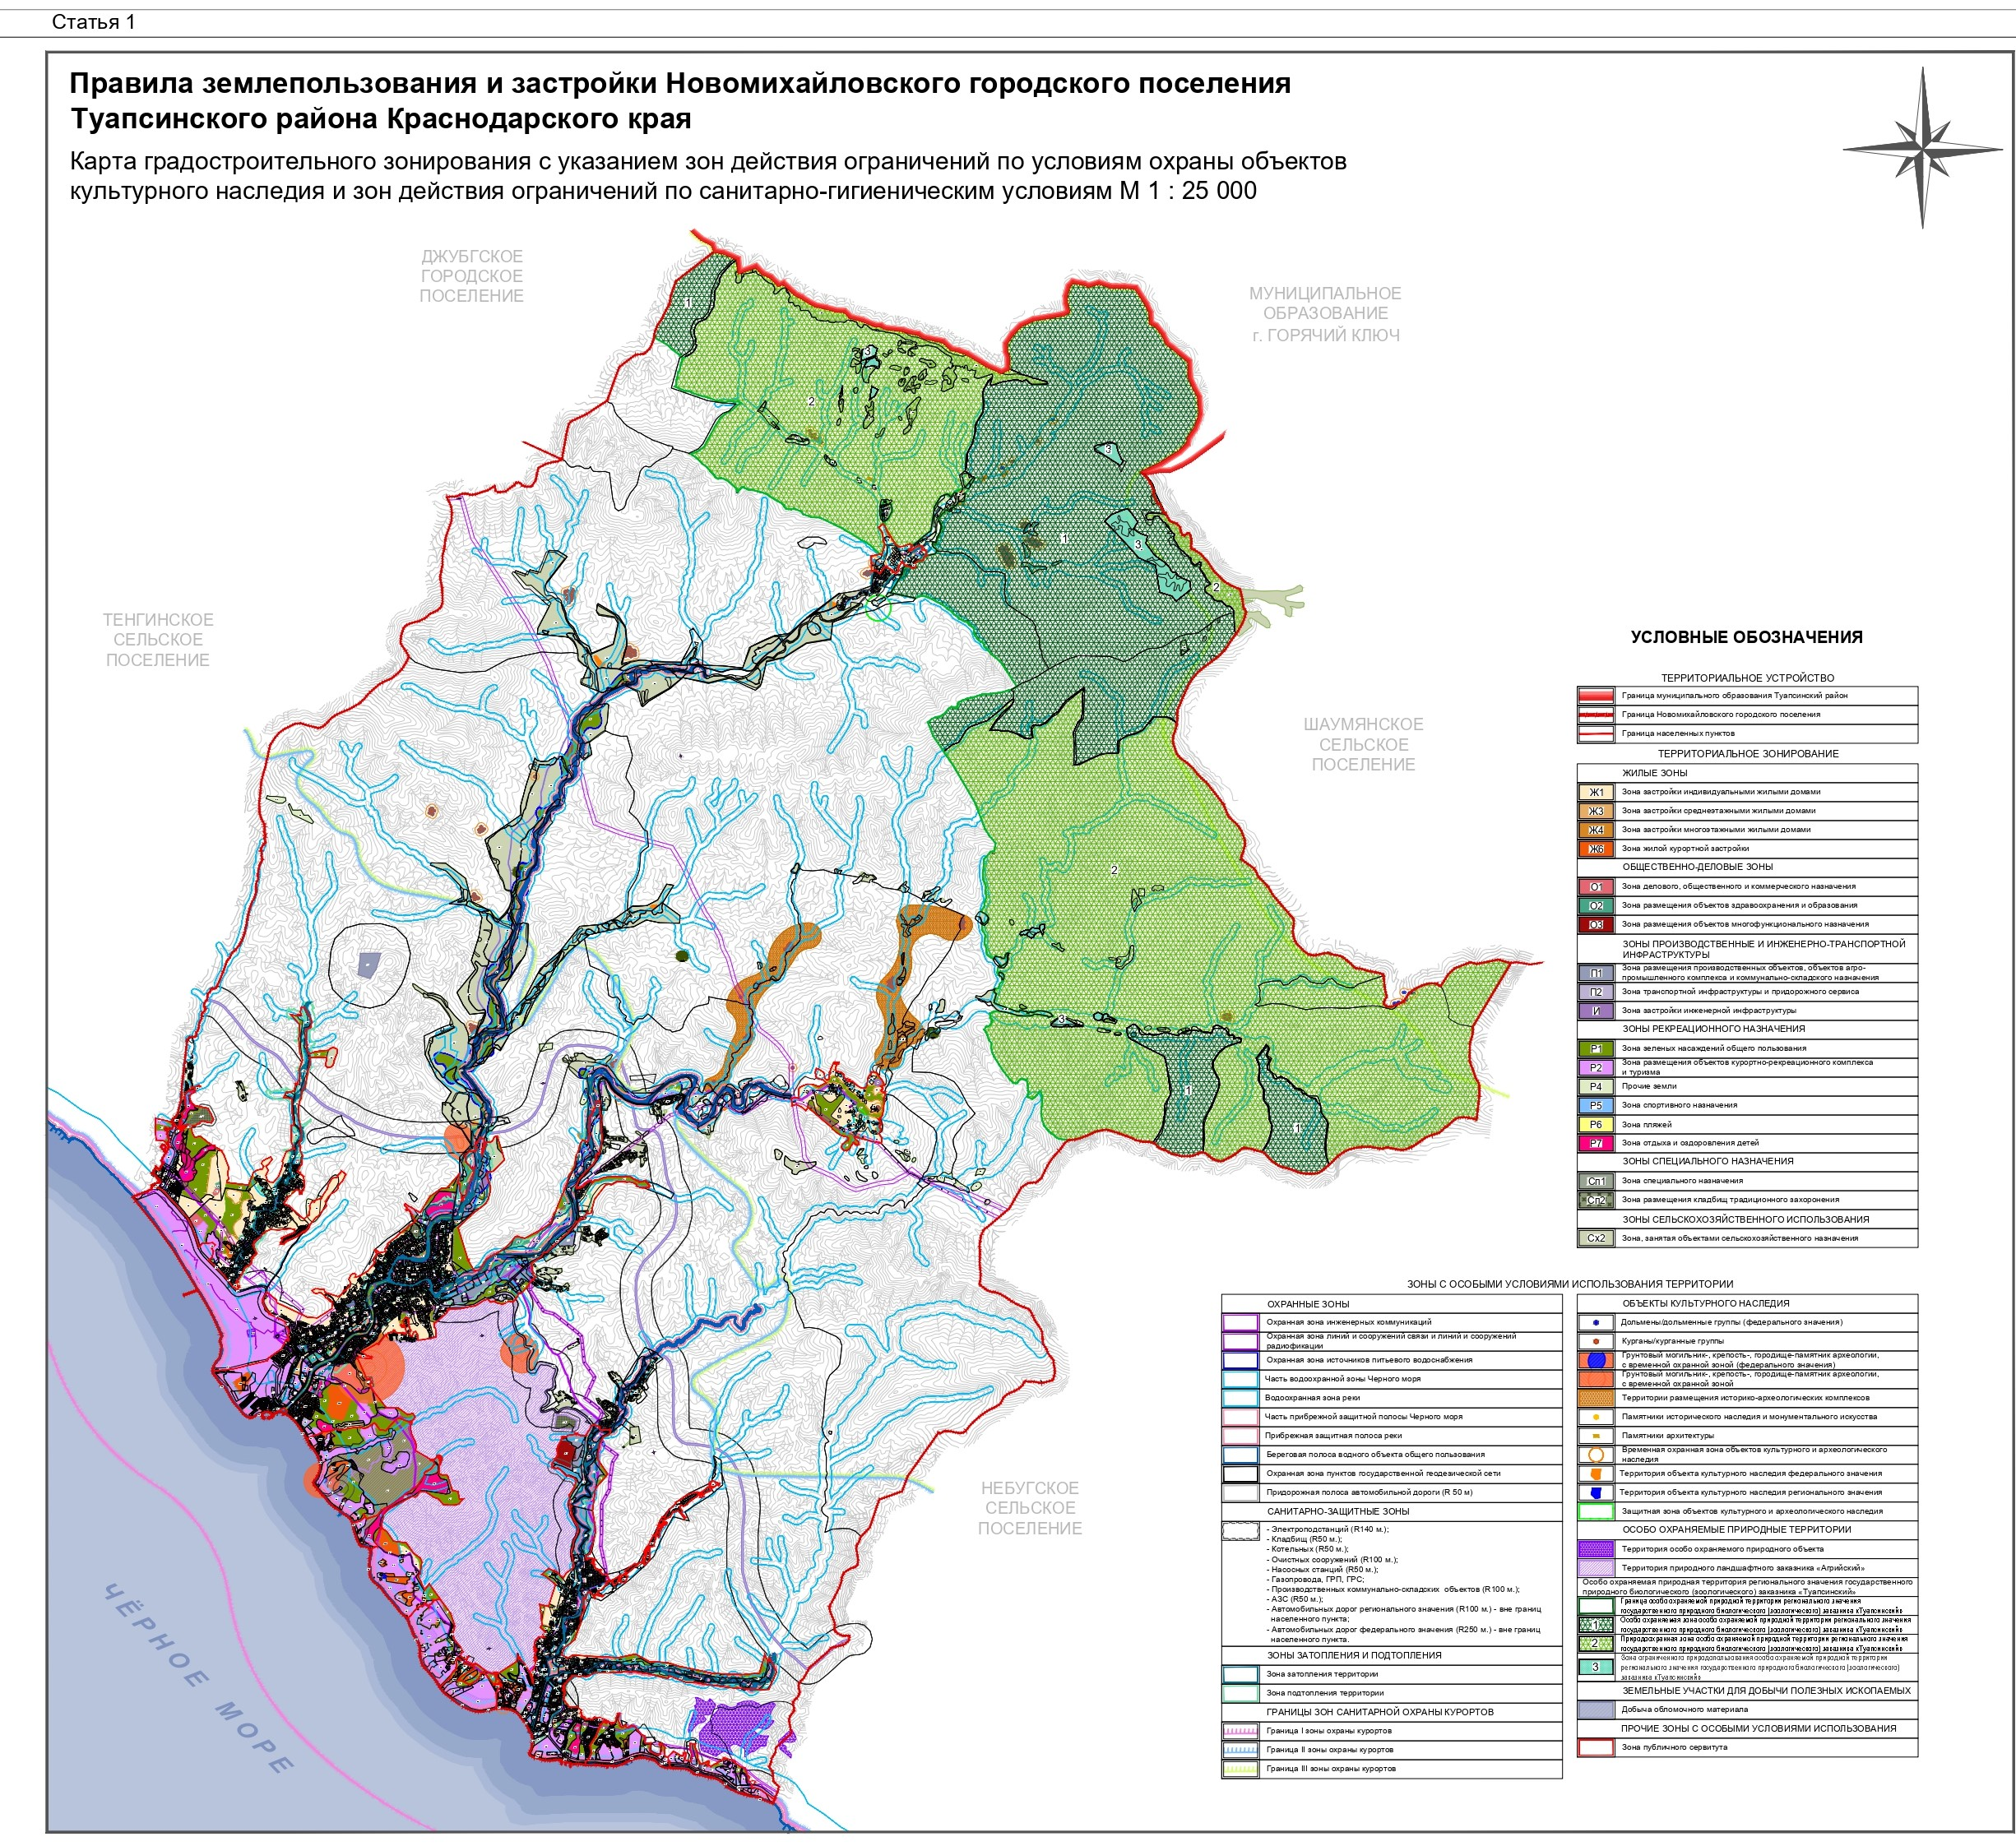

Начальник управления архитектуры
и градостроительства – главный
архитектор администрации
Туапсинского муниципального округа М.В. Воронков

Приложение 2 к решению Совета
муниципального образования
Туапсинский муниципальный округ
Краснодарского края
от_____________ №_____________

СВЕДЕНИЯ
об испрашиваемом земельном участке
с кадастровым номером 23:33:0805002:475

- Краткая характеристика земельного участка:
Земельный участок расположен: РФ, Краснодарский край, Туапсинский район, с. Ольгинка, ул. Заречная, № 22 б.
- Территориальная зона согласно правилам землепользования и застройки: Ж1 «Зона застройки индивидуальными жилыми домами».
- Испрашиваемая территориальная зона: Ж3 «Зона застройки среднеэтажными жилыми домами».
- Реализация намерений заявителя изменить территориальную зону на Ж3 «Зона застройки среднеэтажными жилыми домами».

Координаты в системе МСК 23:

№ точек | X | Y
1 | 385427.97 | 1372751.39
2 | 385418.89 | 1372748.87
3 | 385393.30 | 1372741.68
4 | 385386.08 | 1372764.78
5 | 385408.49 | 1372777.00
6 | 385417.01 | 1372781.10

Начальник управления архитектуры
и градостроительства – главный
архитектор администрации
Туапсинского муниципального округа М.В. Воронков

